PROSES KOMUNIKASI INTRAPERSONAL DALAM MENGOPTIMALKAN SELF ESTEEM UNTUK MENGHADAPI SKRIPSI PADA MAHASISWA TINGKAT AKHIR DI UNIVERSITAS SWADAYA GUNUNG JATI
SKRIPSI
Untuk memenuhi salah satu syarat guna memperoleh gelar Sarjana pada Program Studi Ilmu Komunikasi

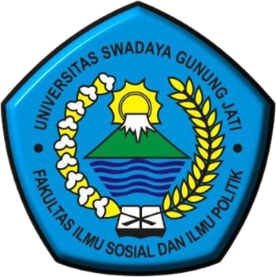

Oleh :
Nida Mariyatul Qibtiyyah
NPM. 120101004

FAKULTAS ILMU SOSIAL DAN ILMU POLITIK
UNIVERSITAS SWADAYA GUNUNG JATI
2023

